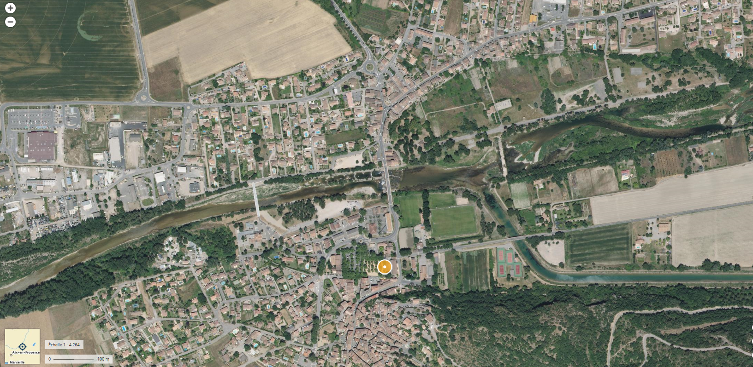
C
Canal Rive Droite dit du Hameau
Sens de la pente
Rejet dans le milieu
Canaux
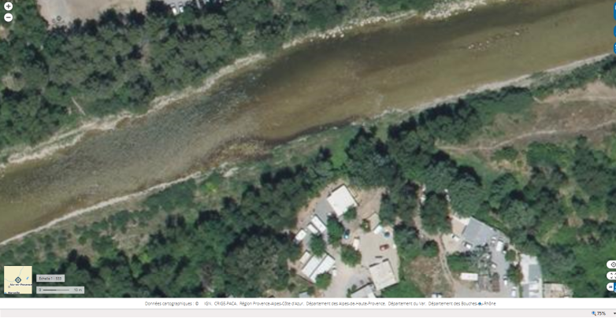
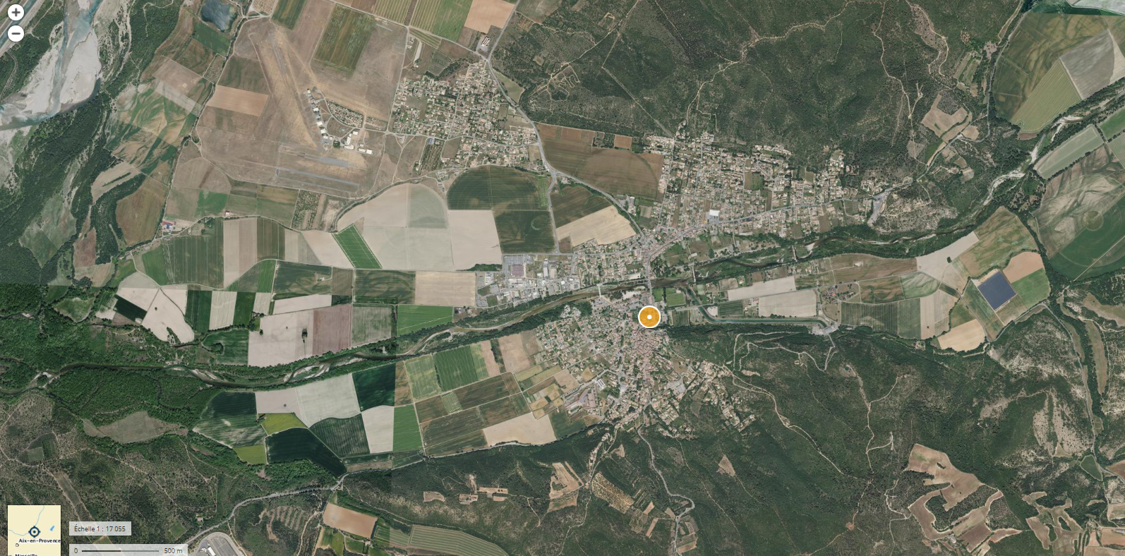
Zone d’impact pollution
Canaux
Rejet dans le milieu

